河西街道开展新春慰问走基层系列活动

春节将至，岁寒情深。近期，河西街道组织开展新春慰问走基层系列活动，由河西街道领导班子带队，与包联单位领导和各村、社区相继到困难老党员、高龄老人、困境青少年、留守儿童等家中，为他们送去党和政府的温暖，向他们致以节日问候和亲切关怀，让他们过上一个安定祥和的春节。

**包联单位领导来慰问，浓浓关怀暖人心**

市人大、市政协、市能源局等包联单位相继来到河西街道泰安社区、益民社区宝贝河社区开展慰问活动，与困难群体、老党员、高龄老人促膝长谈，嘘寒问暖话家常，表达节日的问候和祝福。详细询问了他们近期的生活、身体状况以及遇到的困难和生活上的需求，叮嘱他们保重身体，祝愿他们高高兴兴的过个平安年。同时为他们送去了米面油等慰问品。

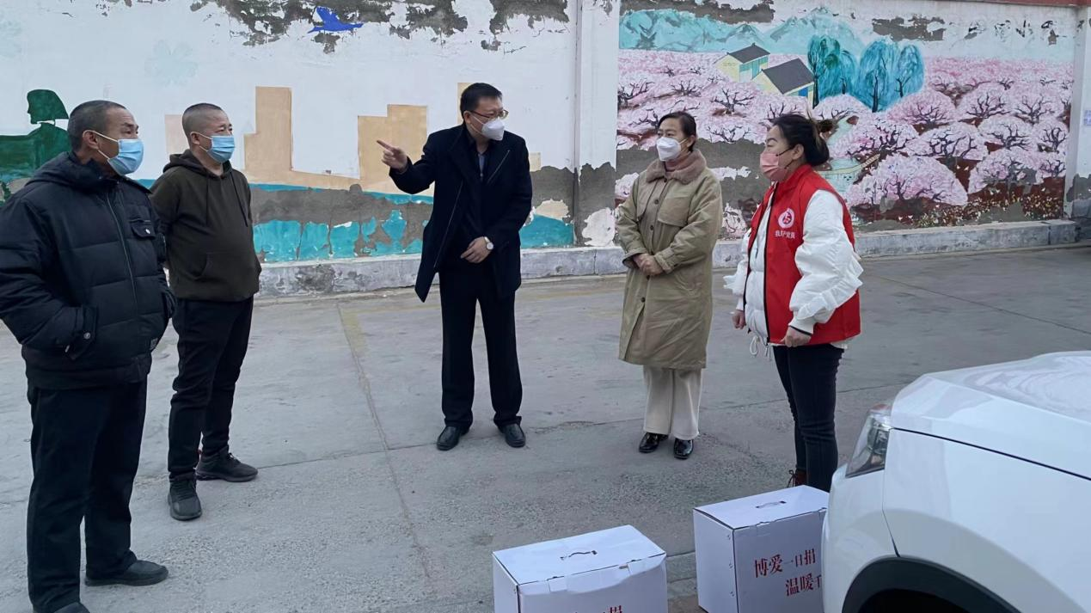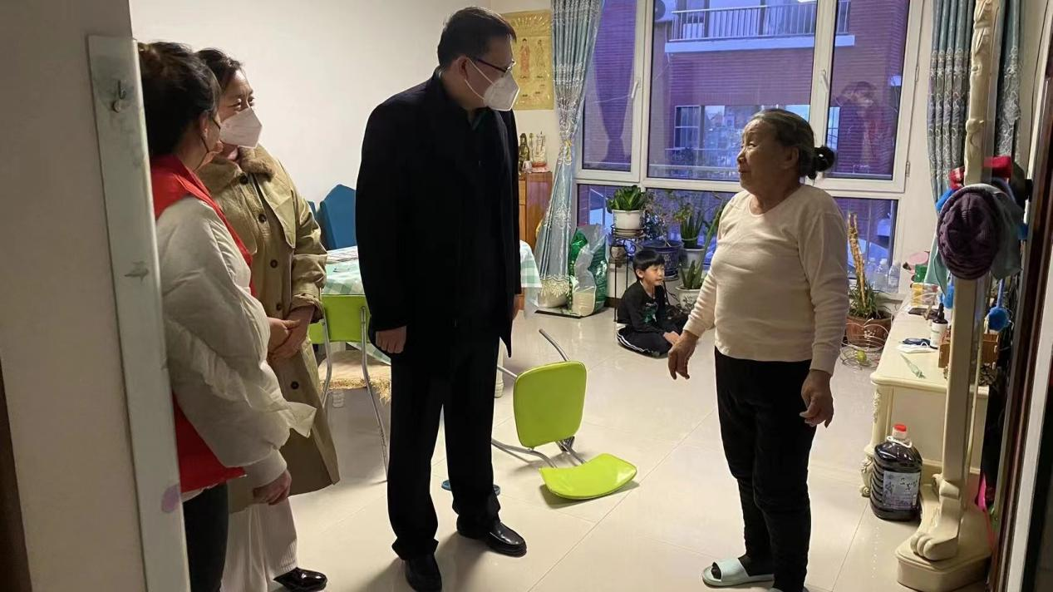

（市人大慰问泰安社区困难群众）

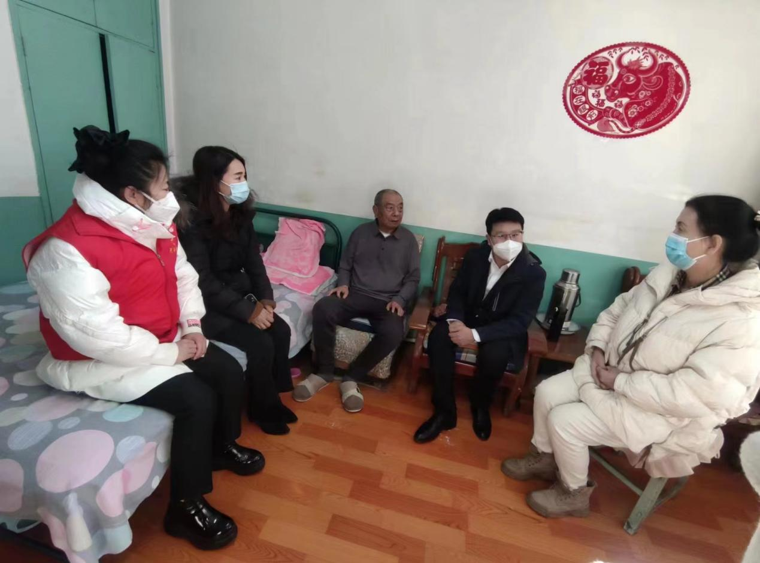

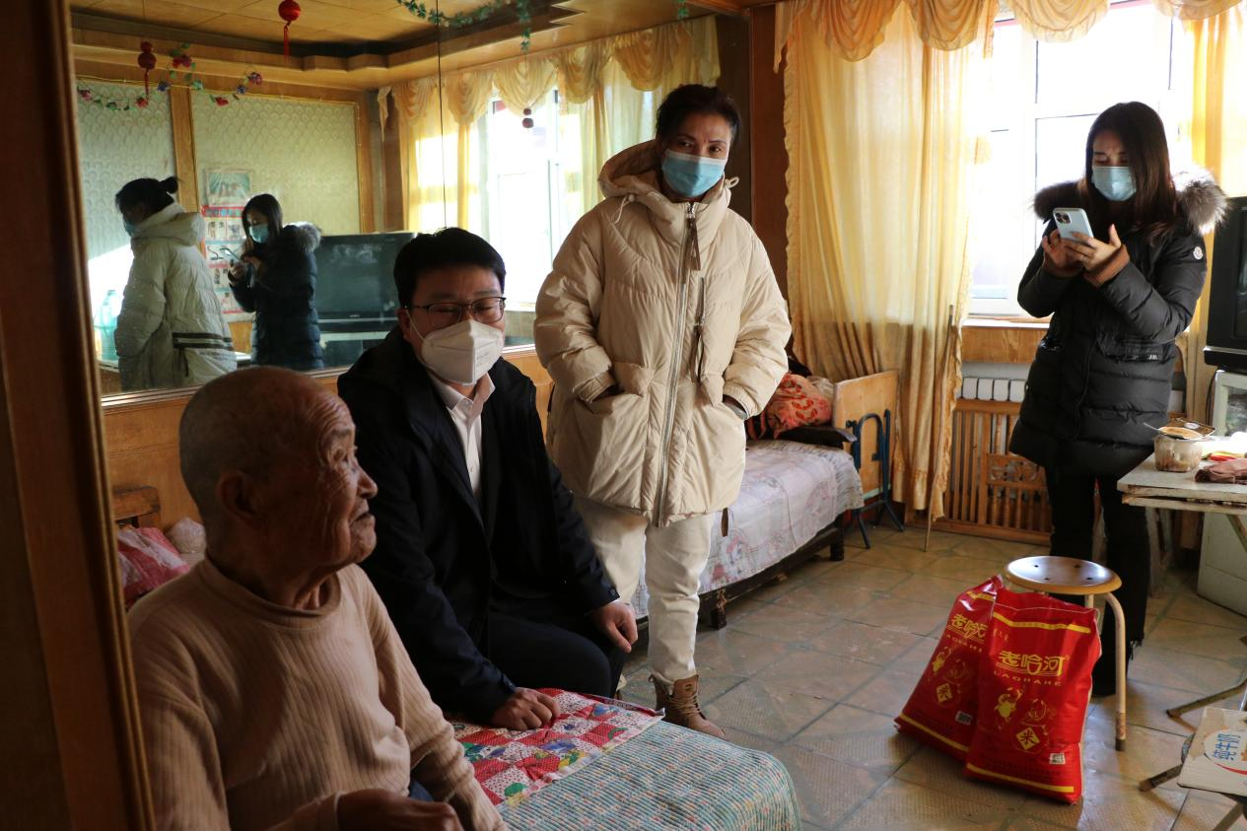

（市政协慰问益民社区高龄老人，河西街道办事处主任刘福玲陪同）

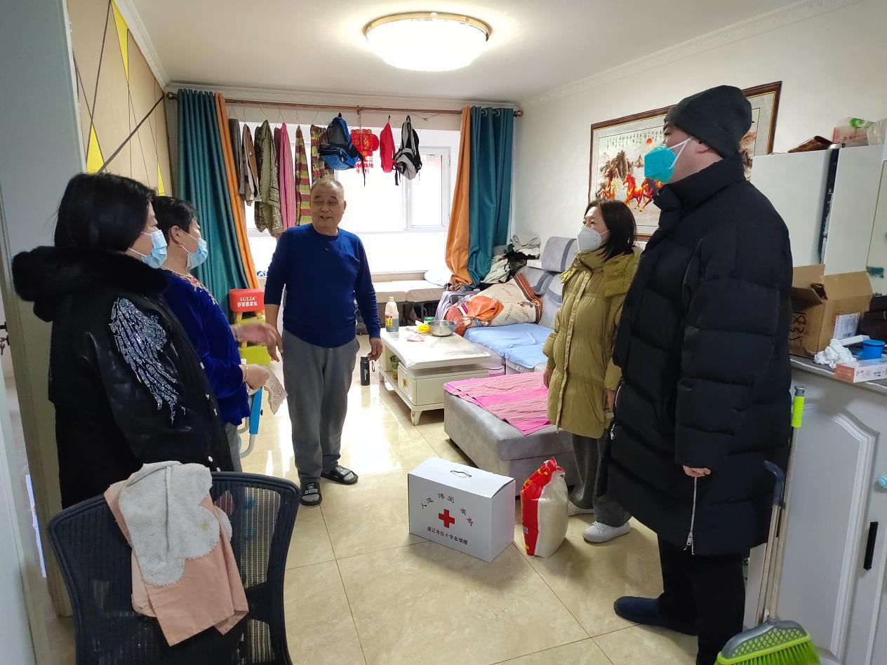

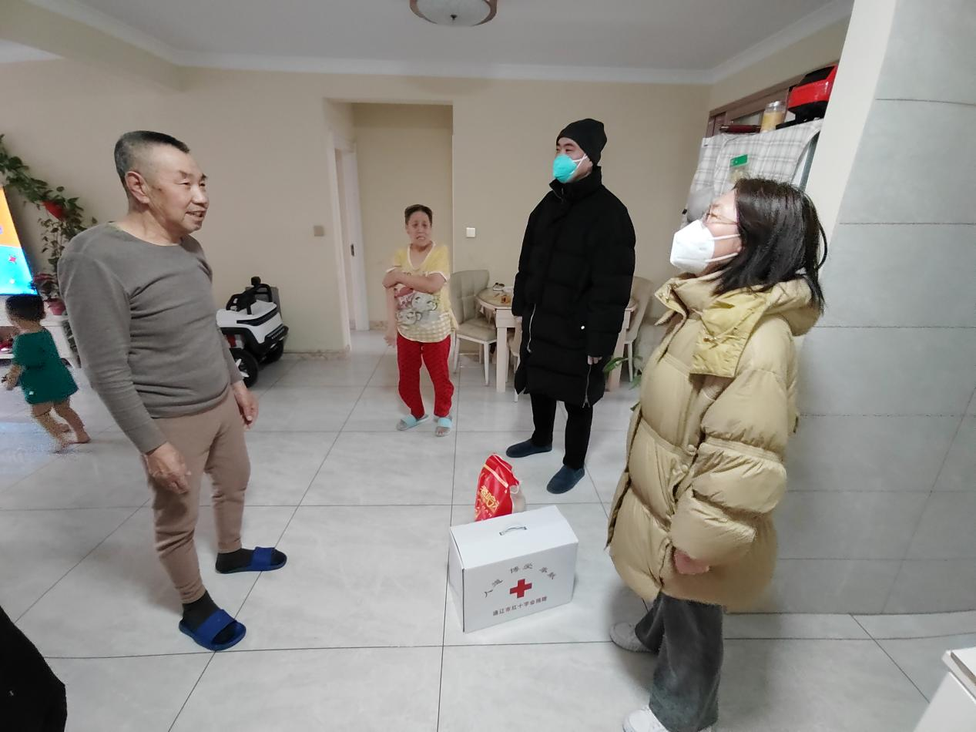

（市能源局慰问宝贝河社区困难老党员）

**慰问困境青少年，成长路上不孤单**

1月18日开发区民政局来到老区社区慰问困难孤儿，河西街道党工委副书记李健陪同。慰问过程中，齐开科长与孤儿亲切交谈，耐心询问孩子的身体、学习等各方面情况，并送上慰问金。最后叮嘱孩子一定要好好学习，用知识改变命运，勇敢面对生活的挑战。

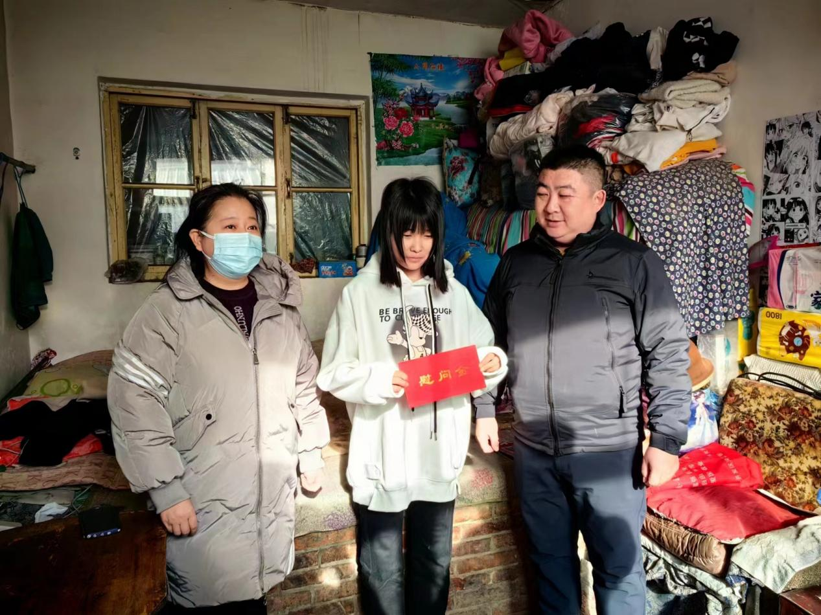

（民政局齐开科长慰问老区社区孤儿，河西街道党工委副书记李健陪同）

**基层慰问送真情，岁寒情深暖人心**

各村、社区工作人员逐一赴困难群众家中走访慰问，与居民面对面交流，深入了解困难家庭的生活、存在的困难等情况，叮嘱他们注意身体健康，同时送上米面粮油等慰问品。

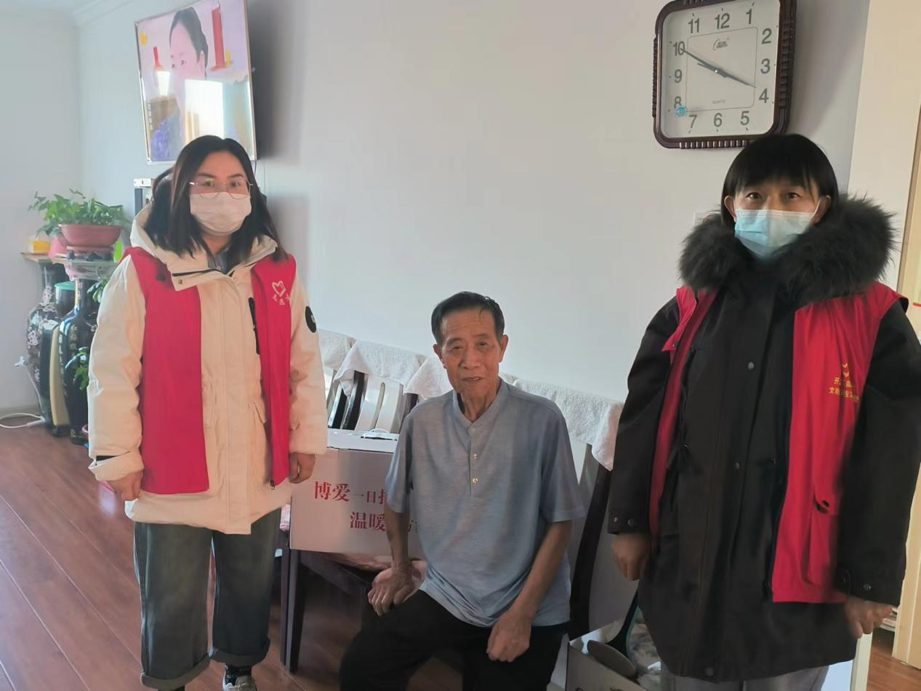

（永茂社区工作人员慰问困难群众）

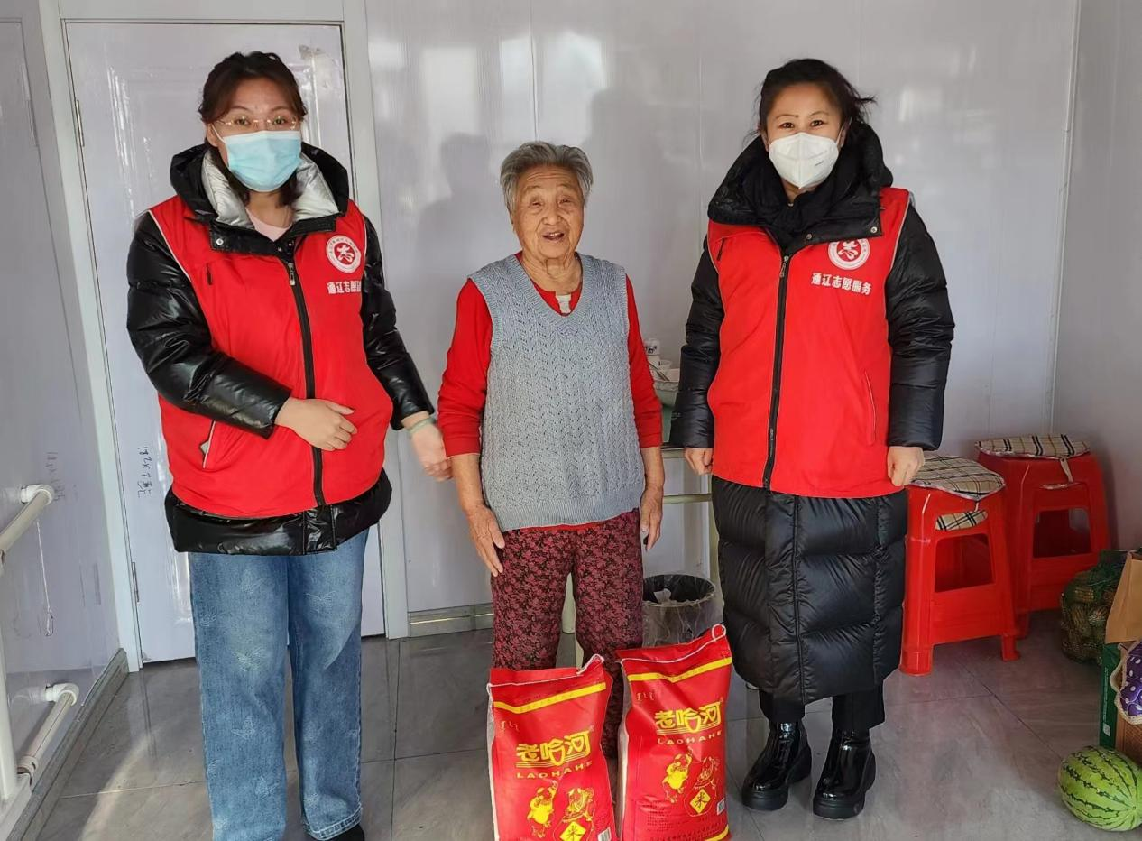

（益民社区工作人员慰问困难群众）

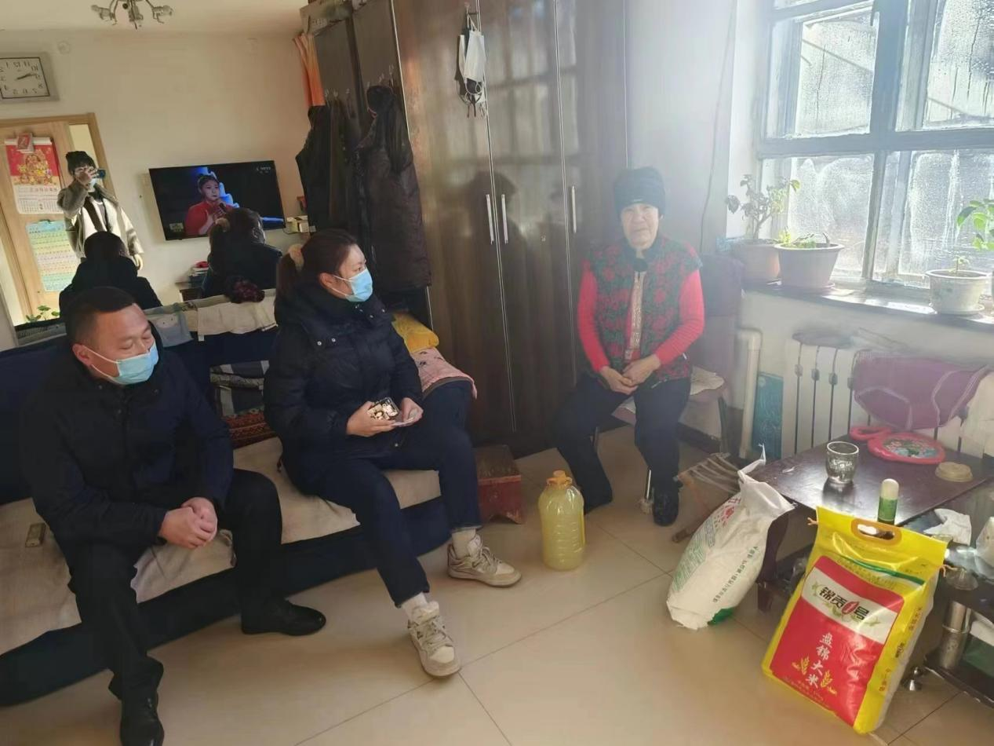

（新雅社区工作人员慰问困难群众）

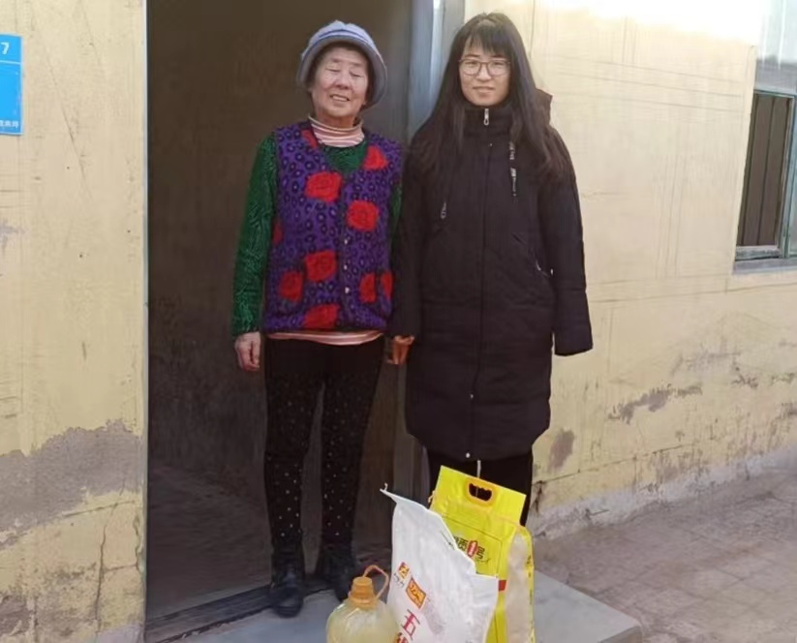

（老区社区工作人员慰问困难群众）

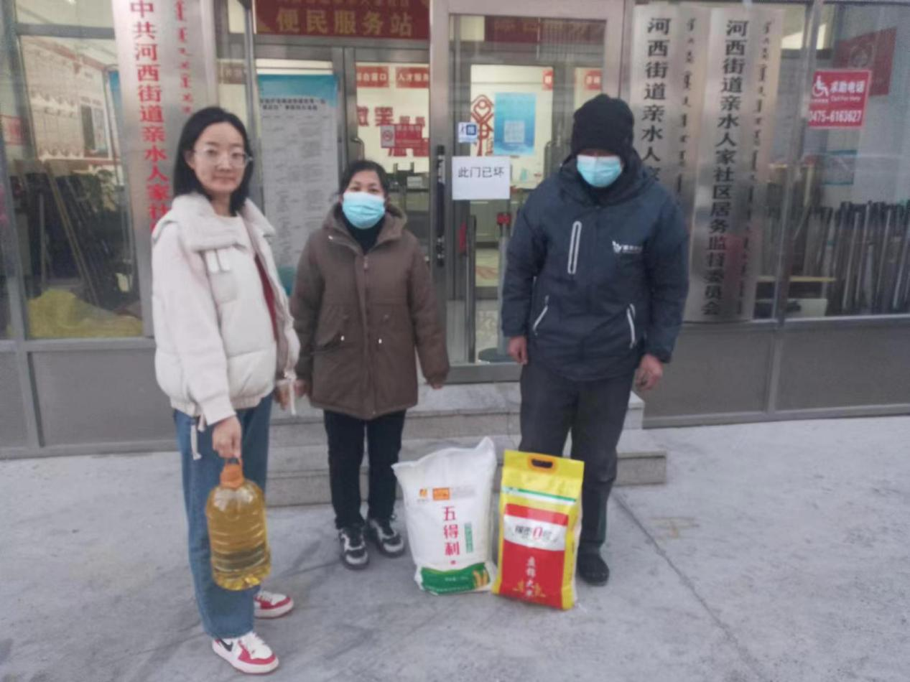

（亲水人家社区工作人员慰问困难群众）

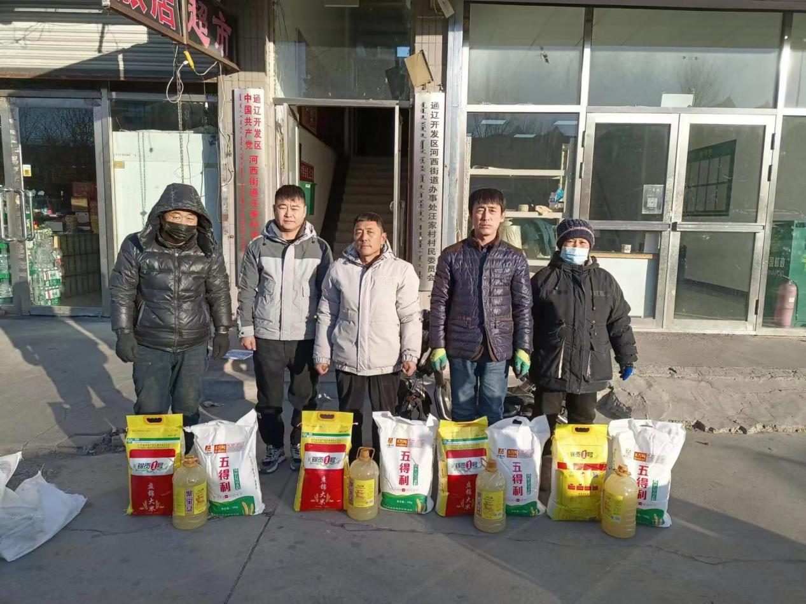

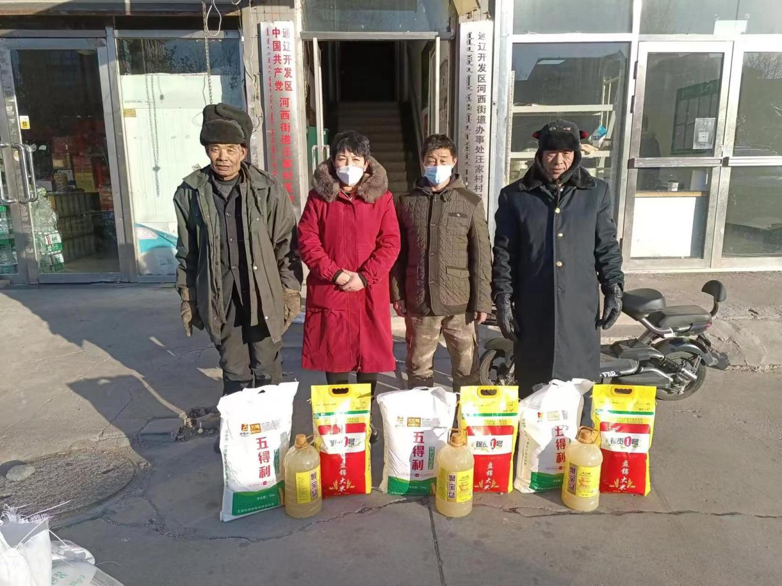

（汪家村为困难群众发放慰问品）

下一步，河西街道将进一步加大对特殊困难群体的关心关爱力度，聚焦特殊困难群体的“急难愁盼”问题，不断提高特殊困难群体的生活质量，增强他们的幸福感、获得感和安全感。